**Documentação Formativa Mobile**

**Ideia do projeto**: A ideia foi baseada no aplicativo da Uber, onde cuida da questão de uma pessoa conseguir uma viagem com um motorista no carro dele, e essa foi uma base usada no projeto, mas com funcionalidades diferentes. O Fleets (meu aplicativo), é uma gestão de frota, onde várias pessoas podem adicionar o seu próprio carro e estipular um valor por ele e outra pessoa pode visualizar e querer utilizar esse carro, em um geral, funciona como se fosse um grupo, onde as pessoas compartilham o seu carro e caso outra pessoa queira utilizar ela entra em contato com o proprietário.   
  
**Ferramentas utilizadas**: Na parte de desenvolvimento foi usado o Flutter junto com o Dart onde a codificação era feita através do VSCode e a visualização pelo emulador do Android Studio. Para armazenar os dados e ligar eles com o projeto, foi utilizado o Firebase criando um database para o processo funcionar.

**Inspiração do Figma**: Busquei por app mobile car e fiz alguns ajustes para adaptar com o meu projeto.

**Páginas do projeto**

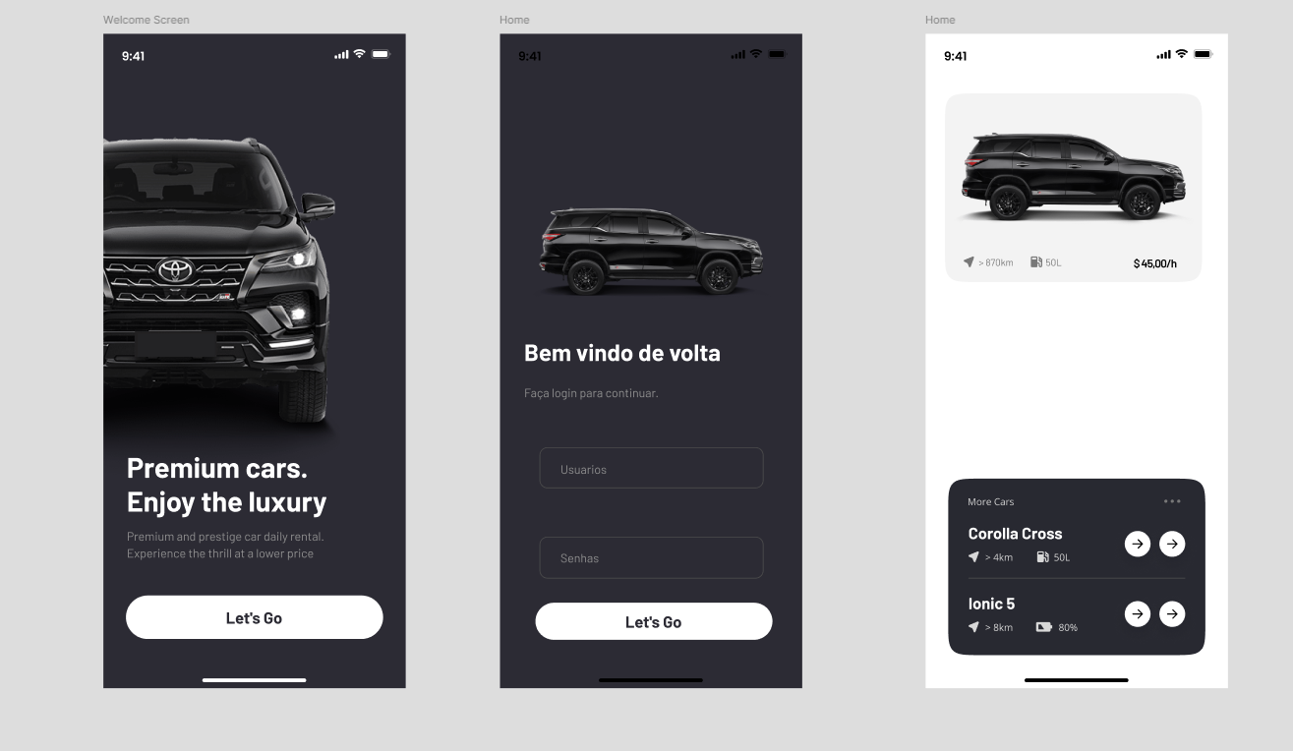

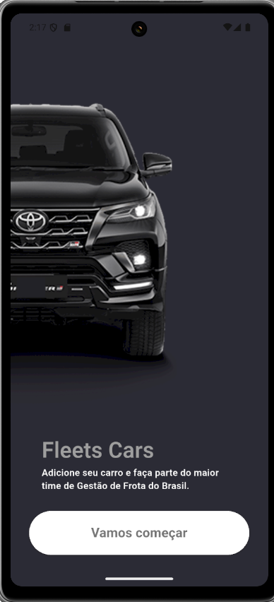 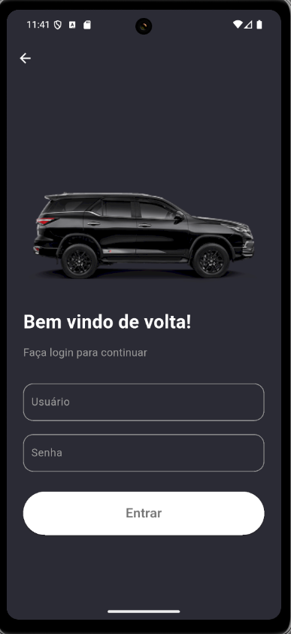 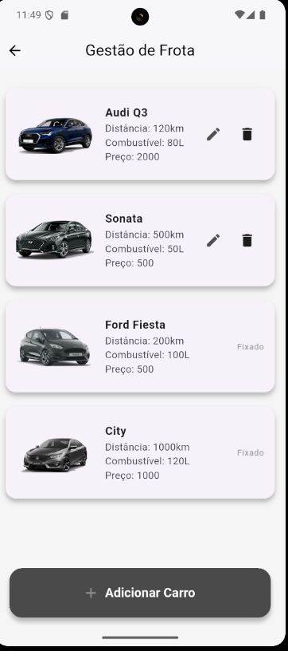

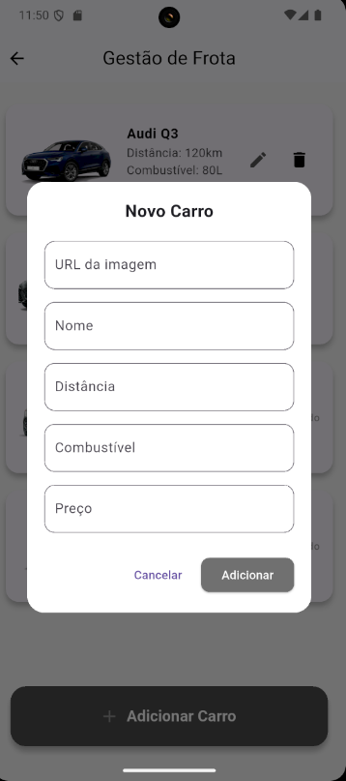 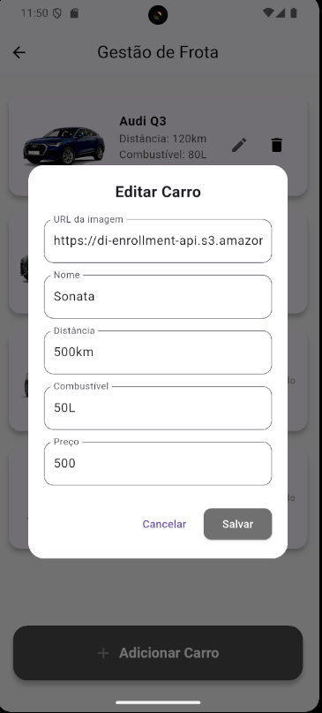

**Página Inicial:** Contém o nome da plataforma que é Fleets Cars, e possui o botão que quando é clicado, direciona o usuário para a página de login

**Página de Login** – Nessa página o usuário realiza a autenticação dele através da conta que ele possuir.

**Página do Cadastro e Visualização de carros**: Possui todos os carros que foram cadastrados, sendo possível adicionar e remover um carro.

**Modal para adicionar carro** – Quando o usuário clicar no botão de adicionar um carro, aparece um modalzinho na tela dele, com as informações necessárias para serem preenchidas.

**Modal para editar carro** – Quando o usuário clica no lápis, aparece o modal de editar carro, mas ele ainda não está atualizando.

**Integração do Firebase com os dados dos carros** – A principio eu criei um database no firebase onde eu adicionei uma coleção com o nome “carros”, nessa coleção eu adicionei os campos (variáveis) que correspondem aos dados que eu queria puxar do carro, no caso da imagem, a maneira que pareceu mais viável foi puxar ela através da URL da imagem onde o próprio usuário adiciona a URL na hora de adicionar o carro, ela fica salva sendo ligada a esse carro e aparecendo no card dele. Atraves dos comandos dados no cmd na ligação do database com o projeto, é criado um arquivo(firebase_options) onde nele está qual o banco que seu projeto está ligado.

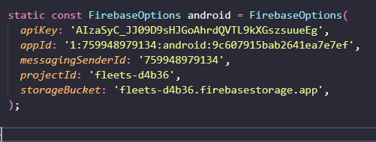

Com as importações do firebase nos outros arquivos e adicionando as dependências dele no pubspec.yaml, ele passa a funcionar, e também criar o data que ligue com o database.  
 